Crear un usuario en Windows 10

Laila Fernández Santamaría 1ºDAW

Índice

Introducción 3

CREACION DE USUARIO EN W10 4

PERFIL DE USUARIO Y GRUPOS 7

EJECUTAR UN SCRIPT DE INICIO 10

EJERCICIO PRACTICO 12

CONCLUSIÓN 14

BIBLIOGRAFÍA 15

# Introducción

En este informe se presenta la creación de usuarios en Windows 10, como visualizar los perfiles de los usuarios y de los grupos a través de comandos, como actuar si se nos presenta un error de un Windows desactualizado y la creación de tareas programadas.

Por último, está la realización de un ejercicio práctico en el que creo doce usuarios de la forma en la forma en la que he aprendido anteriormente, y les añado a diferentes grupos también creados recientemente para el ejercicio práctico.

# CREACION DE USUARIO EN W10

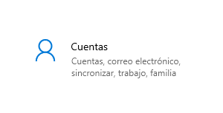



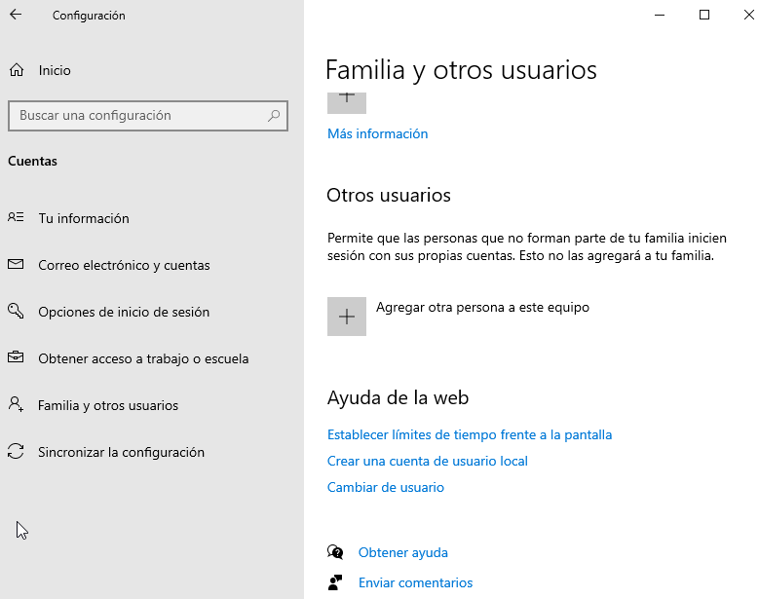

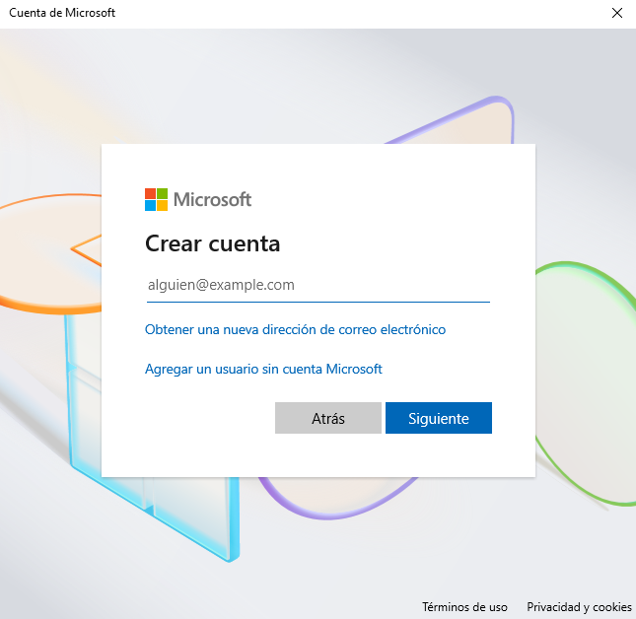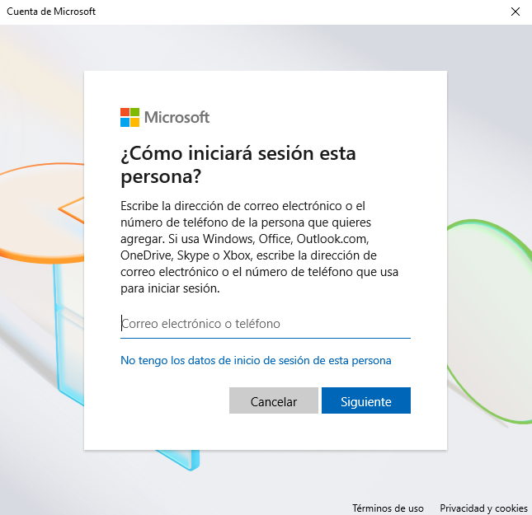

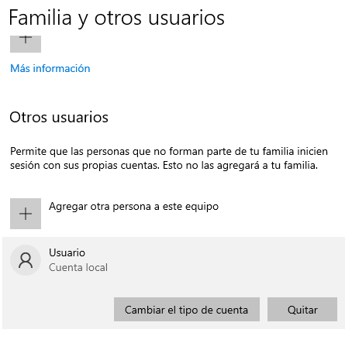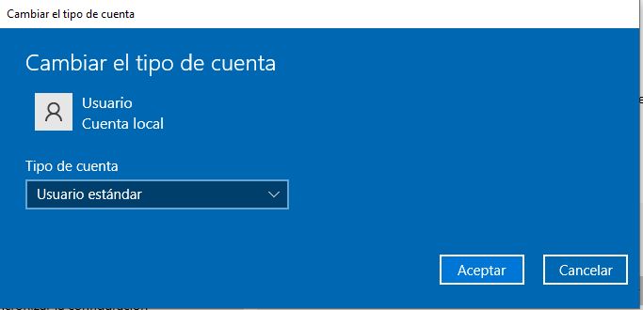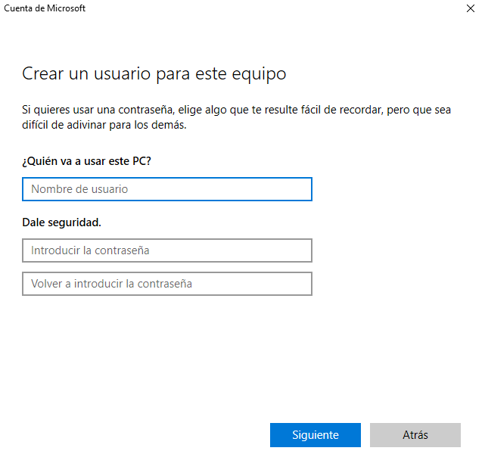

¡Usuario creado!!!!

Añades los datos que te pide y creas el usuario

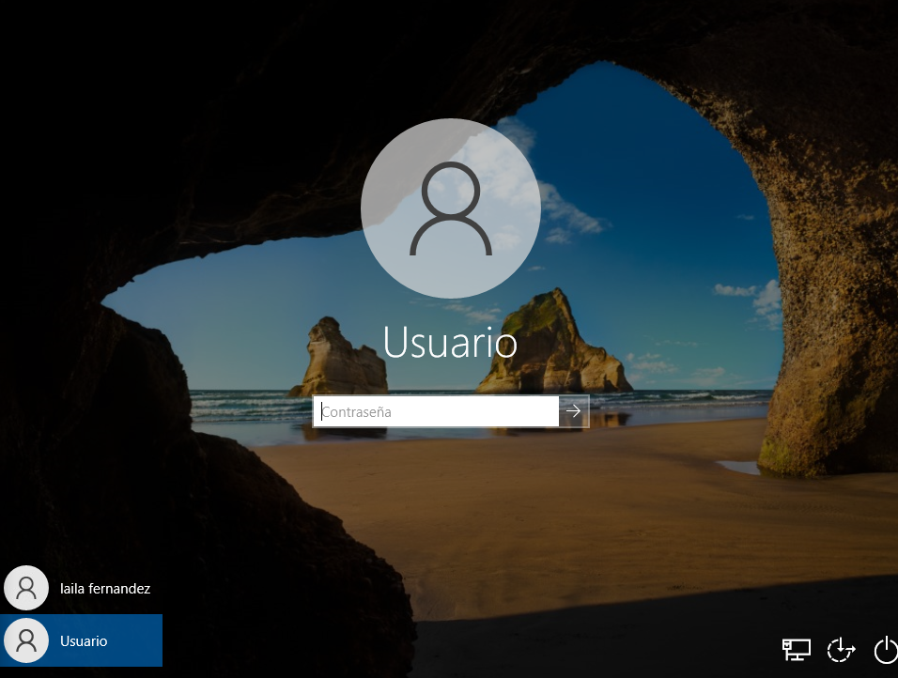

Al reiniciar el ordenador nos tendría que salir esto, significa que ya tienes el usuario operativo.

# PERFIL DE USUARIO Y GRUPOS

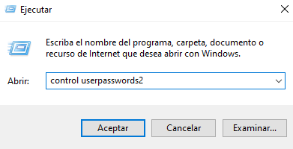

Botón derecho en el icono de Windows - > Ejecutar

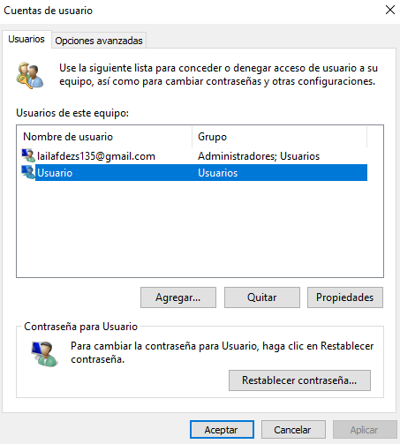

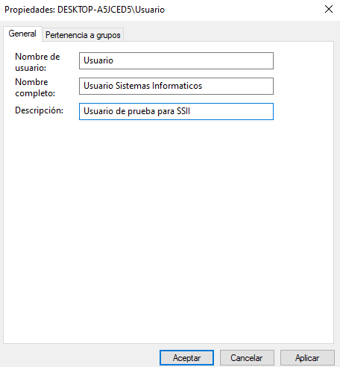

En el documento está mal señalizado, para que te salga la segunda pantalla tienes que seleccionar la opción “Propiedades”

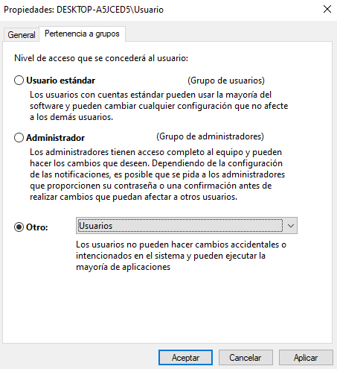

Puedes elegir qué tipo de usuario sea, usuario estándar, administrador u otro.

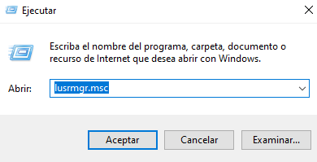

Botón derecho en el icono de Windows - > Ejecutar - > Comando lusrmgr.msc

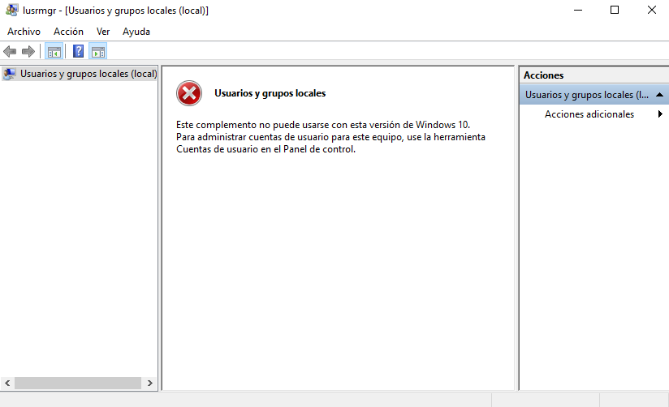

Si te sale esto, puedes hacer lo siguiente, que es básicamente la misma función.



Instalar lusrmgr.exe y abrirlo, ya nos saldrá una pantalla muy parecida a lo que teníamos que ver antes

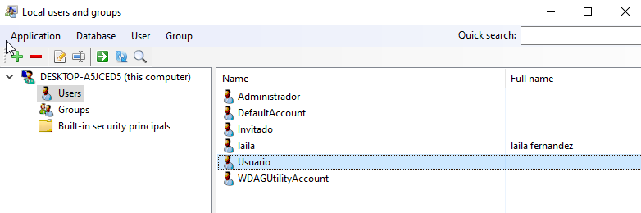

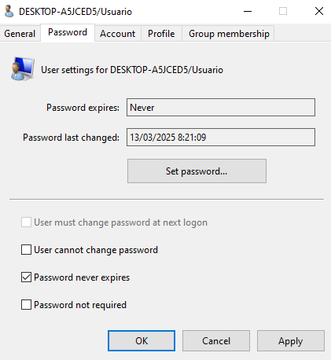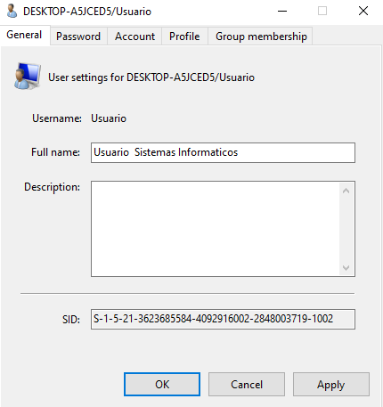

Puedes ver toda la información del usuario creado.

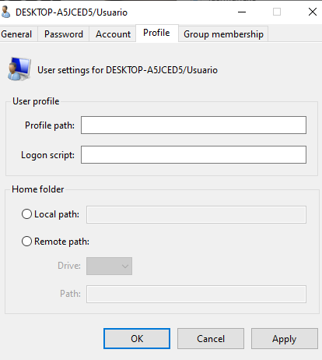

Elegir las características de la contraseña.

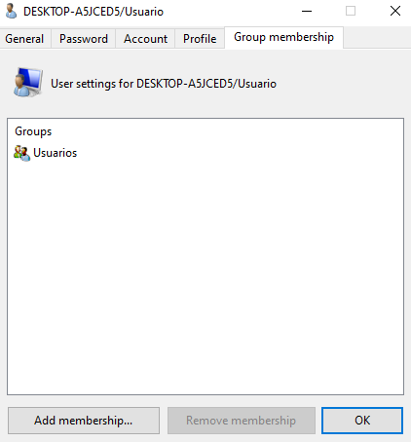

Y a qué grupo pertenece

Ver el perfil del usuario

# EJECUTAR UN SCRIPT DE INICIO



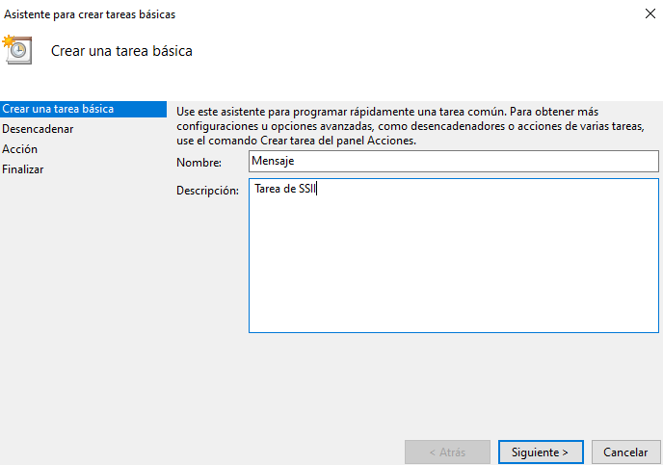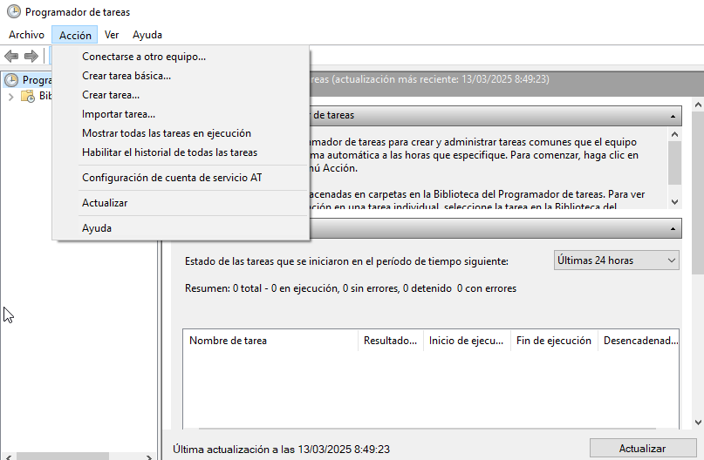

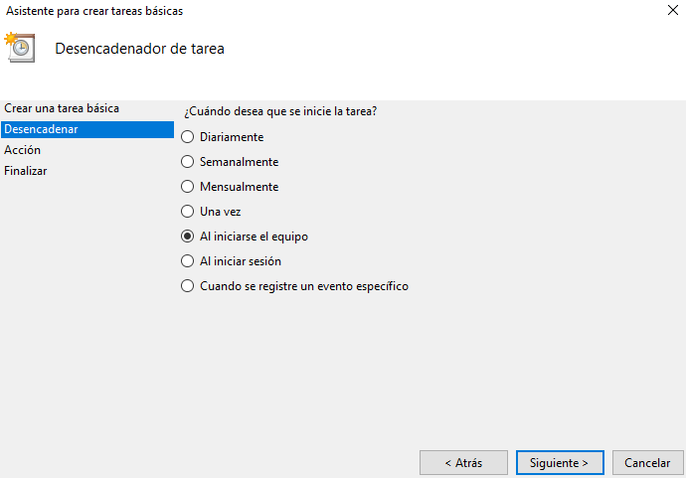

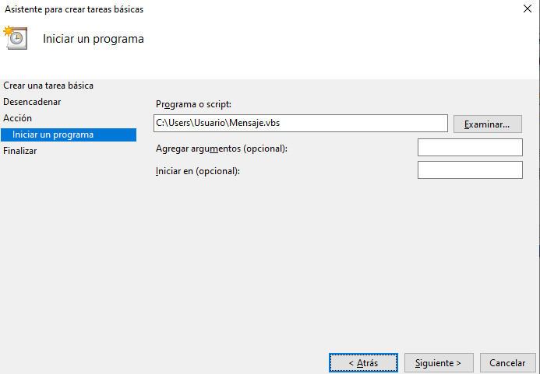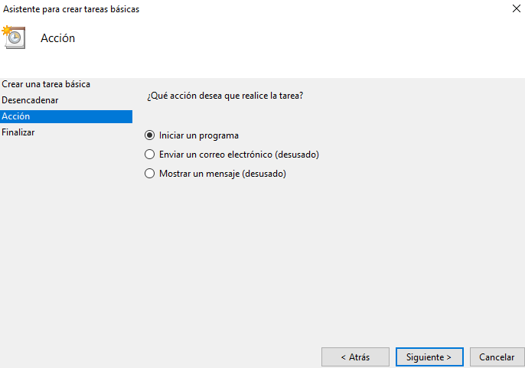

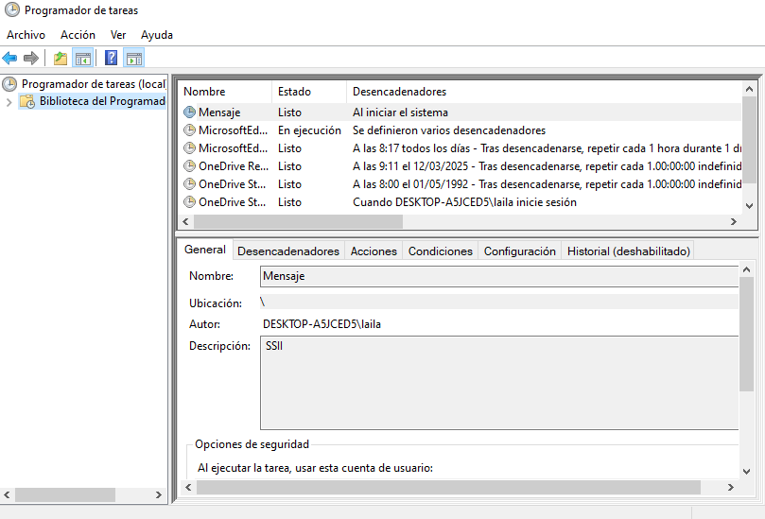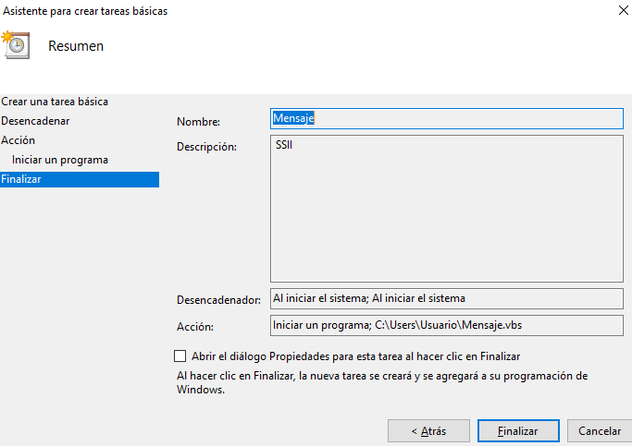

# **EJERCICIO** **PRACTICO**

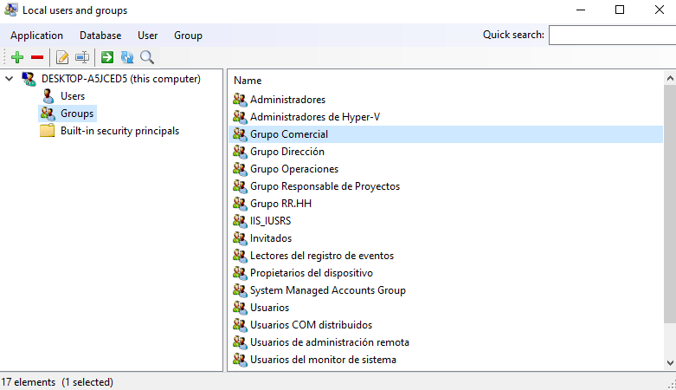He creado todos los usuarios y los grupos como se ha explicado anteriormente y he metido en los grupos a ciertos usuarios

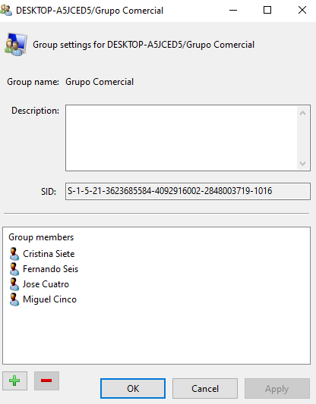

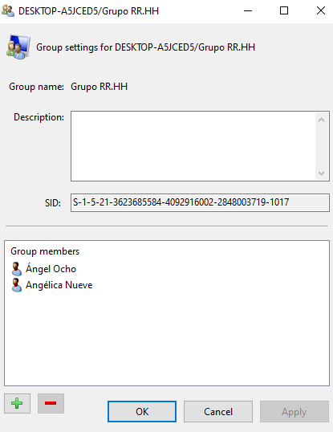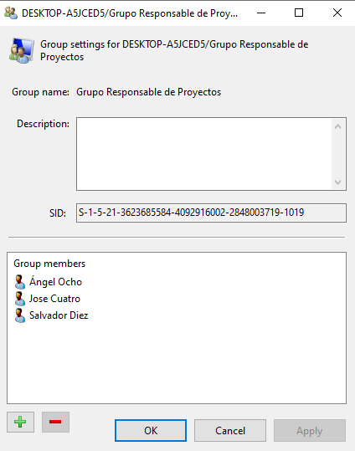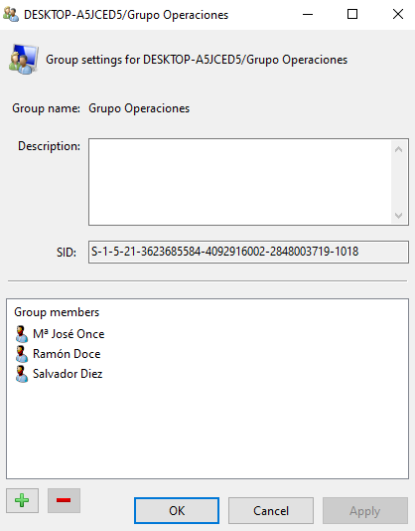

# CONCLUSIÓN

En esta práctica he aprendido a hacer la creación de usuarios en Windows 10 sin la necesidad de tener una cuenta de Microsoft, además he tenido la oportunidad de resolver un problema que me ha dado el sistema operativo.

# BIBLIOGRAFÍA

Toda la información ha sido sacada del documento de Moodle el “5.1 Administración de usuarios”.

La solución del error me he guiado de esta página:

<https://soportetic.net/como-habilitar-la-consola-de-administracion-de-grupos-y-usuarios-locales-lusrmgr-msc-en-windows-10-home/#google_vignette>